**LA SEMAINE DE LA TROUPE**

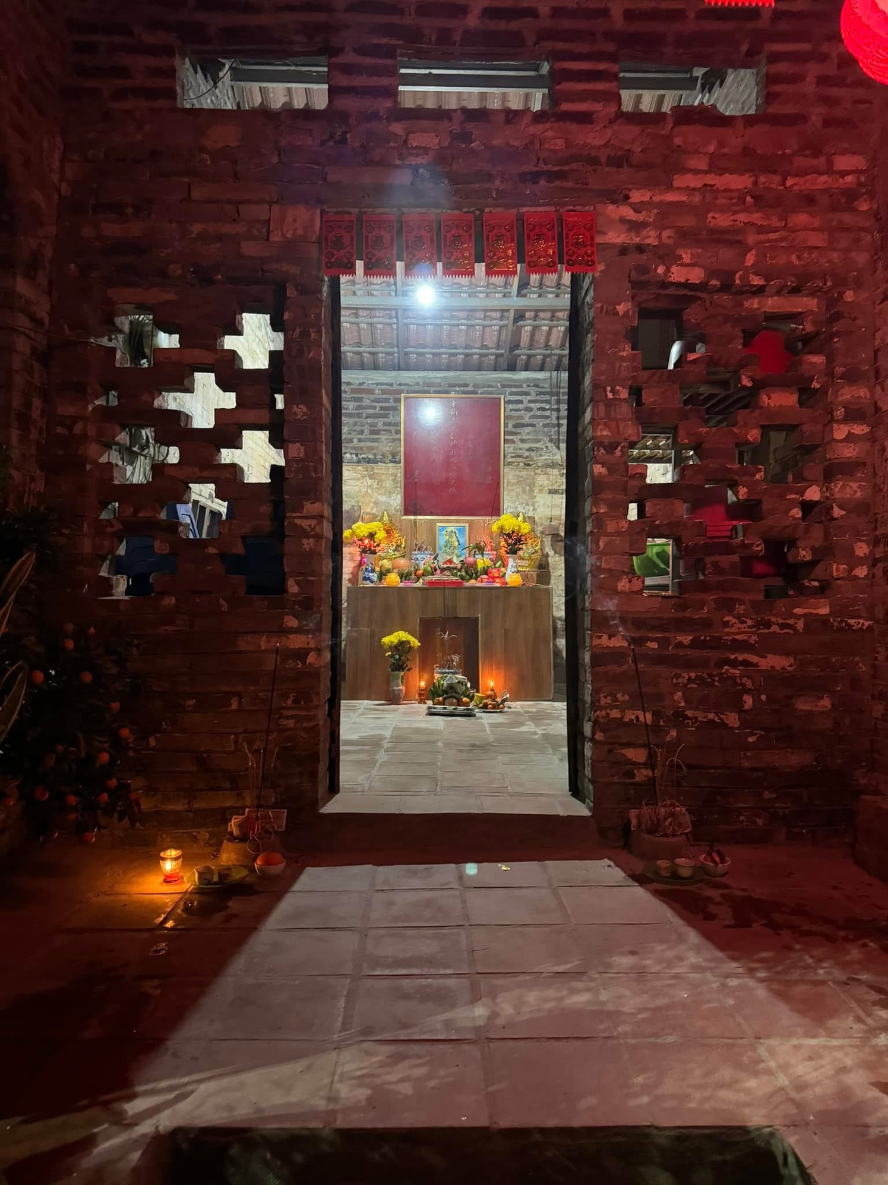

Tết Ông Công

Thưa anh chị em! Nay mồng 1, mai là mồng 2/2 theo phong tục của nhân dân thị trấn Thất Khê quê tôi thì mai sẽ là ngày Tết/ giỗ của ông Thổ Công. Trong ngày mai thì nhân dân ở các khu phố có miếu Thổ Công sẽ tổ chức cúng bái long trọng lắm. Có thể là người ta tự kêu cầu, khấn vái xin ông Thổ Công phù hộ cho toàn thể dân làng nhưng cũng lại có khu phố mời hẳn ông thầy mo về cúng cho chuyên nghiệp. Lễ vật thì có gà có xôi có hoa quả, có khu phố lại làm hẳn 1 con lợn quay rất long trọng. Cũng có năm, người ta mời hẳn lân sư rồng về múa ở miếu cho tưng bừng khí thế.

Ong Cong Têt

Chers frères et sœurs ! Aujourd'hui c'est le 1er, demain c'est le 2 février. Selon les coutumes des habitants de la ville de That Khe, ma ville natale, demain sera le Têt/anniversaire de la mort de M. Tho Cong. Demain, les habitants des quartiers où se trouve le temple Tho Cong organiseront une cérémonie d'adoration solennelle. Il est possible que les gens appellent et prient M. Tho Cong pour qu'il bénisse tous les villageois, mais il y a aussi des quartiers qui invitent un chaman à accomplir un culte professionnel. Les offres comprennent du poulet, du riz gluant et des fruits, et certains quartiers préparent un cochon rôti très solennel. Il y a aussi des années où les gens invitent les lions et les dragons à danser au temple pour célébrer l'esprit.

Sau khi cúng xong, toàn dân dựng rạp ăn với nhau 1 bữa cơm và hát karaoke cả đêm. Ồ! Ngày lễ ông Thổ Công thật là vui vẻ. Có thể nói thì ngày 2/2 âm lịch cũng là ngày lễ hội rất trọng thể của người dân Thất Khê. Nhiều lần tôi đã nhắc đến lễ này với tư cách là một lễ hội truyền thống. Chiêm nghiệm lại thì hầu hết các lễ hội lồng thồng đều khởi nguyên là tục đem cỗ bàn ra miếu hoặc cánh đồng để cúng thần, sau đó thì các gia đình đẹp lễ về để khao toàn bộ du khách đến chơi nhà. Lâu dần, từ phong tục này thành lễ hội.

Après avoir terminé le culte, tous les gens ont installé un théâtre pour manger ensemble et chanter au karaoké toute la nuit. OH! Les vacances de Tho Cong sont vraiment un jour heureux. On peut dire que le 2ème jour du 2ème mois lunaire est aussi un jour de fête très solennelle pour le peuple That Khe. J'ai souvent mentionné cette fête comme une fête traditionnelle. Avec le recul, la plupart des fêtes en cage trouvent leur origine dans la coutume d'apporter une table au temple ou sur le terrain pour adorer les dieux, puis les belles familles rentraient chez elles pour accueillir tous les visiteurs chez elles. Au fil du temps, cette coutume s’est transformée en fête.

Trước đây khi hỏi các cụ về hội thồng Bủng Kham tôi được biết ban đầu lễ hội cũng được tổ chức theo kiểu ngày hội 2/2 hiện nay, sau dần thành lễ hội to. Ngay cả bây giờ, một số lễ hội lồng thồng ở các xã Tân Minh, Trung Thành của Tràng Định quê ta cũng như vậy. Có một chi tiết về hội Bủng Kham mà tôi biết là ngày xưa hội tổ chức vào ngày 4 tháng giêng

Quay giở lại 2/2, tôi cũng chưa lý giải được vì sao người ta lại cho rằng ấy là ngày giỗ của ông Thổ Công, tuy nhiên cần phải lưu ý là ngày 2/2 âm lịch cũng là ngày lễ hội pháo hoa của thị trấn Đông Khê (Thạch An) và thị trấn Quảng Uyên (Quảng Hoà) của tỉnh Cao Bằng.

Auparavant, lorsque j'interrogeais les aînés sur le festival de Bung Kham, j'ai appris qu'au départ le festival se déroulait également dans le style de l'actuel festival du 2 février, puis qu'il est progressivement devenu un grand festival. Même maintenant, certains festivals en cage dans les communes de Tan Minh et Trung Thanh de Trang Dinh sont les mêmes. Il y a un détail que je connais sur le festival de Bung Kham : autrefois, le festival avait lieu le 4 janvier.

En revenant au 2 février, je n'arrive toujours pas à expliquer pourquoi les gens pensent que c'est l'anniversaire de la mort de M. Tho Cong. Cependant, il convient de noter que le 2 février du calendrier lunaire est également le jour du festival des feux d'artifice de la ville de Dong Khe (Thach An) et de la ville de Quang Uyen (Quang Hoa) de la province de Cao Bang.

Thực ra thì Thất Khê, Đông Khê và Quảng Uyên nằm trên 1 trục lộ và cách nhau không hề xa tí nào. Ấy là một điều rất là suy ngẫm cho 3 cái lễ hội đều tổ chức cùng 1 ngày mồng 2/2 âm lịch.

Thất Khê quê tôi (chỉ tính riêng khu vực thị trấn Thất Khê cũ, không tính phần mới sáp nhập) có 7 con đường dẫn vào nội thị. 7 con đường đó có 7 ngôi miếu Thổ Công rất trang nghiêm và cổ kính gồm: Miếu Vàng Cai (phố nhà tôi), miếu Xá Cái, miếu Pác Giàng, miếu Đoỏng Moóc, miếu Chính Cai, miếu Cốc Lùng, miếu Khu III. Chính giữa trung tâm thị trấn là một ngôi Hội quán rất to gọi là Quan Đế Miếu (miếu thờ ông Quan Công), dân ta hay gọi là đền Hậu Quản/ Hội Quản, miếu này thường có lễ hội vào ngày 10 tháng giêng âm lịch.

En fait, That Khe, Dong Khe et Quang Uyen sont situés sur la même route et non loin l'un de l'autre. C'est une chose très réfléchie pour trois festivals qui ont tous lieu le même jour, le 2ème jour du 2ème mois lunaire.

Ma ville natale, That Khe (uniquement l'ancienne ville de That Khe, sans compter la partie nouvellement fusionnée) compte 7 routes menant au centre-ville. Ces 7 rues abritent 7 temples Tho Cong très solennels et anciens, dont : le temple Vang Cai (ma rue natale), le temple Xa Cai, le temple Pac Giang, le temple Doong Mooc, le temple Chinh Cai, le temple Coc Lung, le temple Khu III. Au milieu du centre-ville se trouve une très grande salle de réunion appelée Temple Quan De (temple vénérant M. Quan Cong), nos gens l'appellent souvent temple Hau Quan/Hoi Quan, ce temple organise généralement un festival le 10ème jour du premier mois lunaire.

